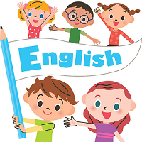

Знание иностранных языков дает людям определенные преимущества. Это будет дополнительным плюсом при приеме на работу, можно обходиться на переговорах без переводчика и уверенно чувствовать себя за пределами родной страны. Основным иностранным языком для изучения является английский. Методы обучения разные. Одни дети могут заниматься с репетиторами, другие – играть в игры, третьи – читать книги, четвертые – смотреть фильмы/мультики.

Как видите, вариантов много. Я хочу предложить вам для обзора лучшие сайты в интернете для изучения английского языка.

**Топ-10 сайтов для изучения английского для школьников.**

1. [Учи.Дома](https://vkz.su/r/RRqZ)
2. [Puzzle-english](https://vkz.su/r/ER8a)
3. [LinguaLeo](https://vkz.su/r/XqpA)
4. [Skyeng](https://vkz.su/r/ne8W)
5. [Englishdom](https://vkz.su/r/AbM5)
6. [Duolingo](https://vkz.su/r/9Y6u)
7. [Memrise](https://vkz.su/r/XQ2U)
8. [LearnEnglish](https://vkz.su/r/WYJK)
9. [2Game](https://vkz.su/r/7MsI)
10. [Funbrain](https://vkz.su/r/NHj5)